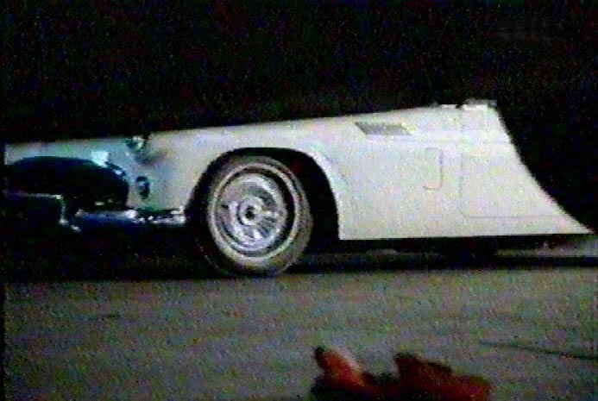 | 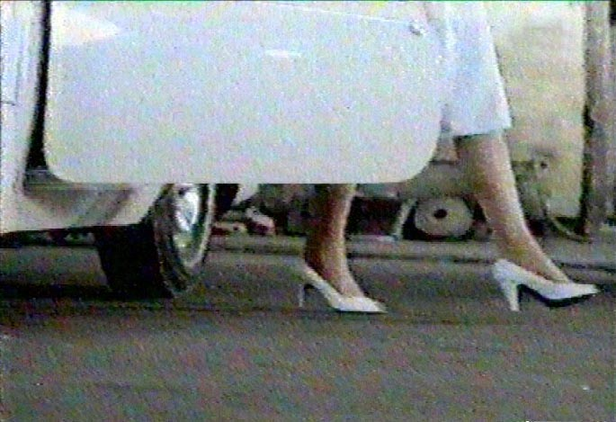 | 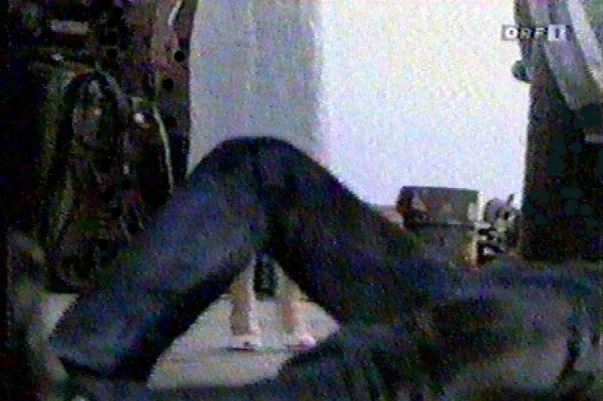
E1 Halbnah 0:03  3‘‘  Untersicht  On: Motor fahren, abstellen | E2a Halbnah  Untersicht  On: Schritte  Fahrt nach re | E2b Halbnah 0:16  13‘‘  Untersicht/Normal  Sie Off: „Hi!“
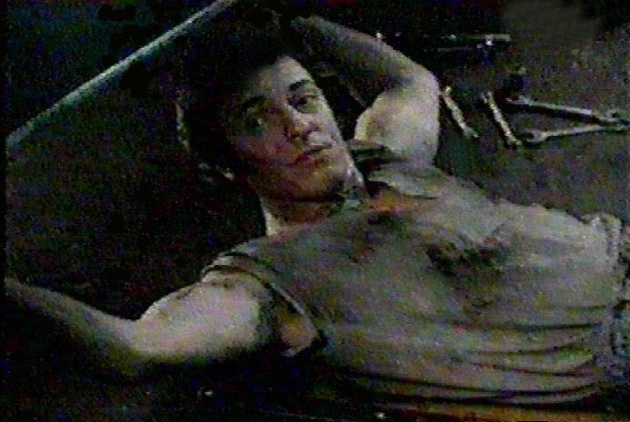 | 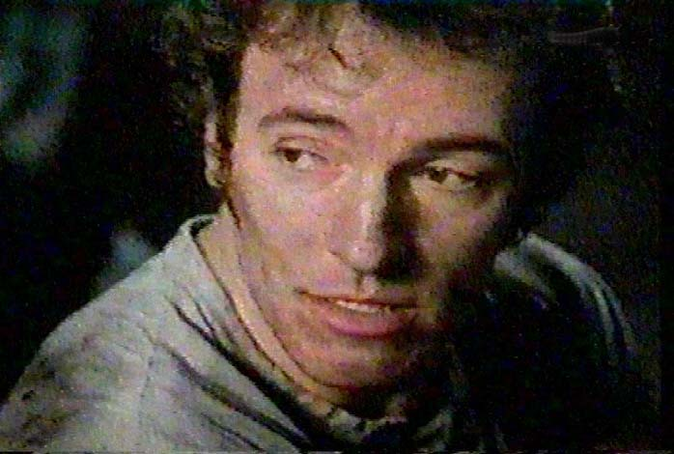 | 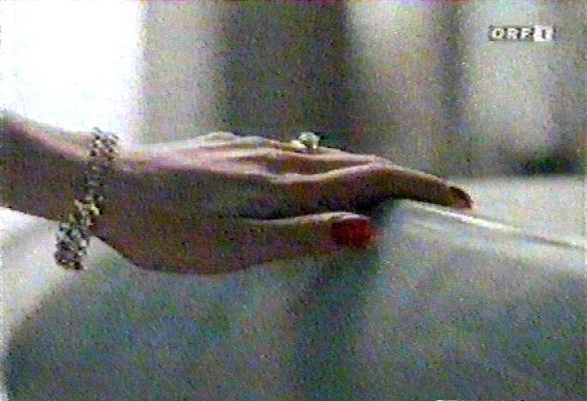
E3 Nah  Aufsicht  On: Rollen, er: „Hi!“  Off: Sie: „How’s it going?“  On: Er: „‘s going o.k. I’m all right“  Zoom + Schwenk vertikal | E3a 0:34  18‘‘ Normal  Off: Sie:“You think you’re having it ready for me tomorrow morning?“  On: Er:“Sure, I can even bring it out to you, if you want.“  Sie: „No, we are... | E4 Detail 0:37  3‘‘  Normal  Off: Sie: „..way out in the hills. I better come...  Schnelle Blende nach E5
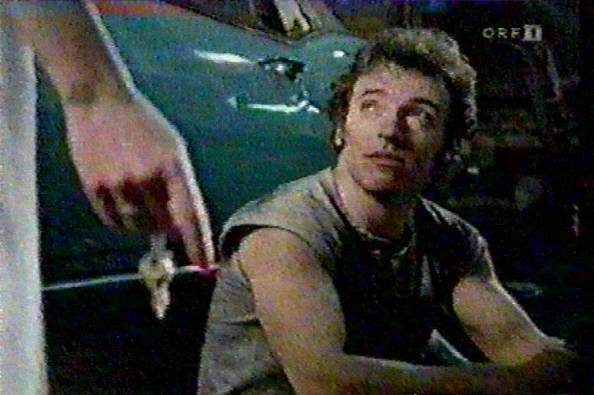 | 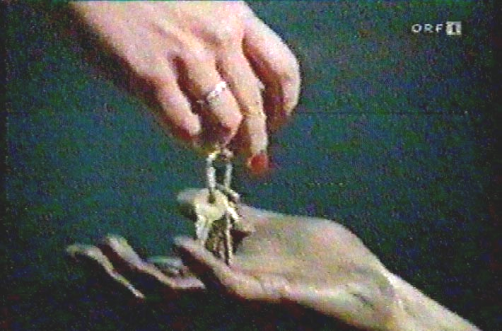 | 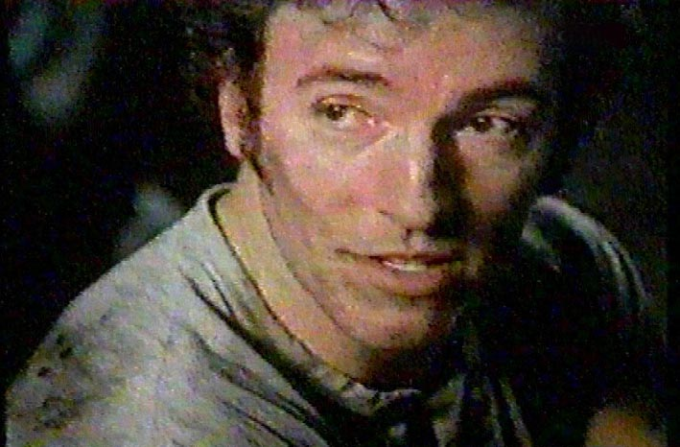
E5 Halbnah 0:40  3‘‘  Normal  Off: Sie: „..pick it up.“  On: Er:“Yeah, I guess so.“ | E6 Detail 0:45  5‘‘  Normal  Off: Sie:“Here!“  Schwenk horizontal  Schnelle Blende nach E7 | E7 Groß 0:55  10‘‘  Normal  Off: Sie:„Well I see you!“  ON: Er:“I see you!“  Überblendung nach E8
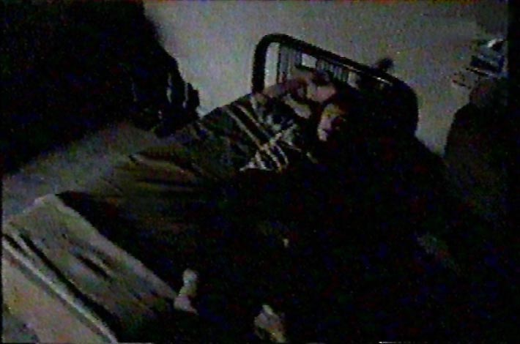
E8 Halbtotal 1:01
6‘‘

Aufsicht
Off: Musik setzt ein. Crescendo

Zoom auf Nah

